Les toilettes sèches en France

En juin 2006, une enquête en cours dénombrait près de 2000 particuliers utilisant quotidiennement des toilettes sèches, avec une très forte progression de toilettes mise en place au cours des dernières années.

Quant aux lieux publics, plus de 200 sont équipés de toilettes sèches (aires de repos, stations de ski, parcs naturels...), avec des modèles techniquement au point et faciles d'entretien, utilisées par des milliers de personnes tout au long de Vannée.
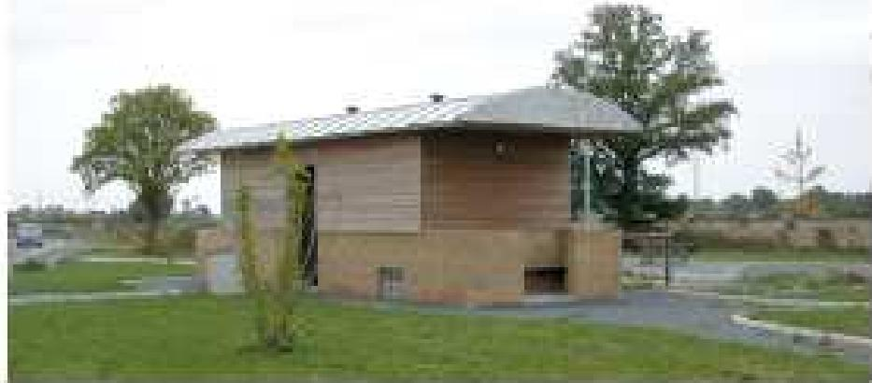

Afin de remplacer les toilettes chimiques, de nombreux organisateurs de festivals et manifestations diverses font le choix de toilettes sèches (festival des Vieilles Charrues à Carlu* salon Primevère à Lyon...). Pour répondre à ces demandes, il existe un réseau de loueurs de toilettes sèches.. | 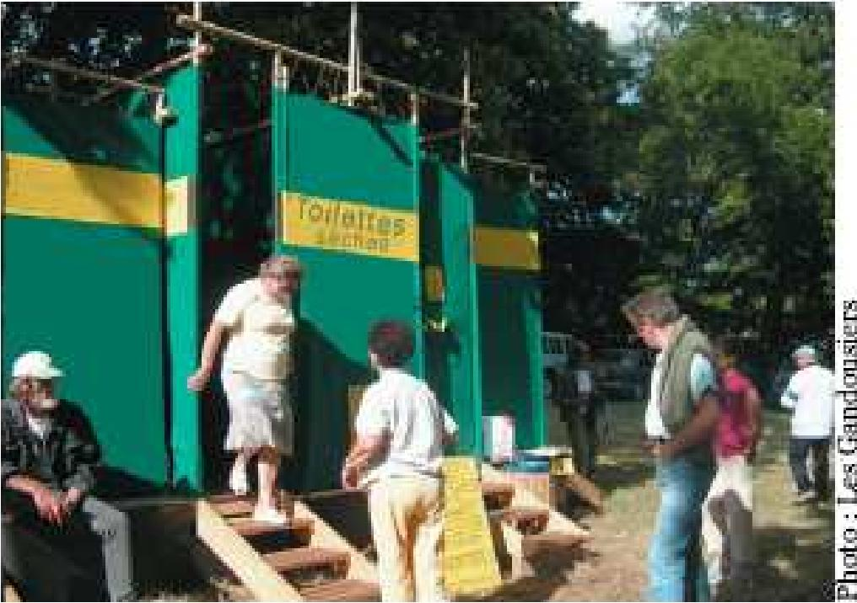

La législation française concerne les eaux usées niais les toilettes sèches en tant que telles ne sont pas évoquées. On peut donc dire qu'actuellement, pour respecter l'esprit de la loi sur les questions sanitaires, il faut s'attacher à ne provoquer ni pollution ni danger pour la salubrité publique. Ces conditions respectées, l'installation de toilettes sèches ne doit ex normalement » lias poser de problèmes.
